12주차 예비보고서

전공: 컴퓨터공학과 학년: 2학년 학번: 20231523 이름: 김민정

**1. Counter**

Counter는 상태 전이 순서를 순화하면서 클럭 펄스의 수를 세는 장치이다. 이를 통해 여러 수치들을 처리한다. Counter의 예시를 들자면 5진 counter가 있다. 5진 counter는 0->1->2->3->4->0를 계속 순환하는 counter이다. 앞에 서술한 점점 커지는 5진 counter를 mod-5 up counter, 점점 작아지는 5진 counter를 mod-5 down counter라고 한다. 아래는 mod-5 up/down counter의 그림이다.

**2. decade Counter**

decade counter는 위에서 말한 5진 counter를 10개로 확장한 것이다. 이는 BCD 형식으로 자주 동작한다. 여기서는 0~9까지 나타내면 되니 4bit를 통해 일부만 사용하여 counter를 구성한다. 아래는 decade counter의 그림이다.

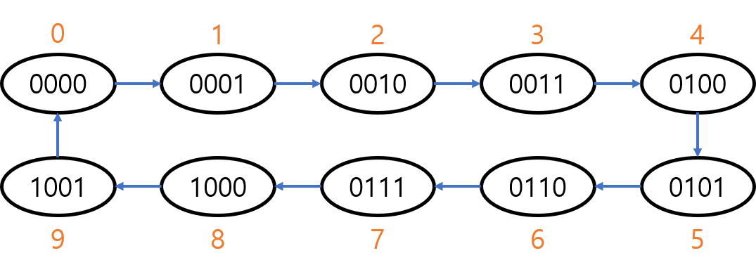

**3. Asynchronous & Synchronous Counter**

Counter에서 n개의 bit 가 존재하면 2^n개의 state를 표현할 수 있다. 여기서 bit 수는 counter을 만들 기 위해 필요한 flip flop의 수가 된다. 즉 하나의 bit마다 하나의 flip flop이 필요하다는 것이다(flip flop의 종류는 SR, D, JK 등 모든 종류가 가능하다.)

여기서 clock이 연결된 방식에 따라 Asynchronous counter와 synchronous counter로 나뉘어진다. 여기서 clock이 병렬적으로 연결되어 있으며 synchronous counter, 만약 clock이 FF에 순차적으로 연결되어 있으면 asynchronous counter이다.

**4. FSM**

FSM은 finite-state의 약자로 유한한 수의 state를 가지는 컴퓨터의 이론적 모형이다. FSM은 동시에 여러 state를 지닐 수 없고 하나의 state를 가질 수 있다. 현재 state에서 input(event)이 들어오게 되면 다른 state로 변화할 수 있다. 이러한 과정을 transition이라고 한다. 또한 FSM은 sequential circuits를 표현하는 abstract model이라고도 할 수 있는데, 여기서 sequential circuit는 현재의 input뿐만 아니라 과거의 history(이는 memory에 저장된 state라고도 할 수 있다.)의해 output이 결정되는 회로이다.

**5. Moore & Mealy machine**

Sequential circuit 대표적인 예시로는 Moore machine과 Mealy machine이 있다. 여기서 Moore machine은 state만을 고려하여 output을 도출하는 장치이다. 이와 반대로 Mealy machine은 현재의 input과 과거의 history를 모두 고려하여 output을 도출하는 장치이다.